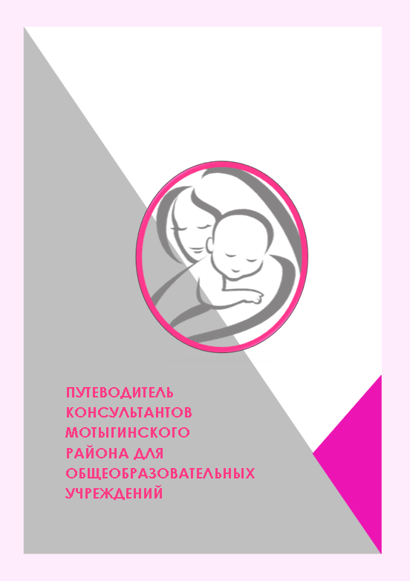
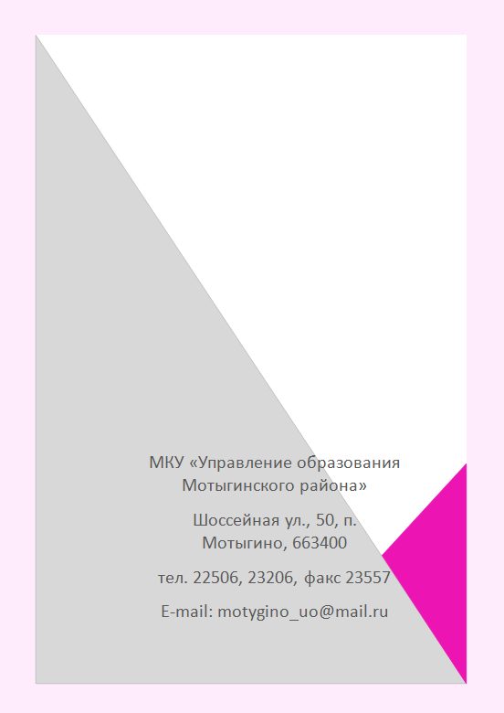

С 2019 года на территории Красноярского края реализуется региональный проект «Поддержка семей, имеющих детей» национального проекта «Образование». Основной задачей данного проекта является создание условий для повышения компетентности родителей, обучающихся в вопросах образования и воспитания, в том числе для раннего развития детей в возрасте до трех лет путем предоставления услуг психолого-педагогической, методической и консультативной помощи родителям (законным представителям) детей, а также гражданам, желающим принять на воспитание в свои семьи детей, оставшихся без попечения родителей. Результатом проекта является удовлетворение потребностей родителей (законных представителей) в саморазвитии по вопросам образования и воспитания детей, в том числе родителей детей, получающих дошкольное образование в семье. Для решения данной задачи на территории Мотыгинского района созданы консультативные пункты на базе МКУ «Управление образования Мотыгинского района», дошкольных образовательных учреждений и общеобразовательных учреждений.
Спецификой Мотыгинского района заключается в удаленности поселений друг от друга. Большинство образовательных учреждений малокомплектные, с ограниченным количеством педагогов. Данное обстоятельство обуславливает и отсутствие таких специалистов как учителя – логопеды, психологи, дефектологи и.т.д., особенно в удалённых от районного центра малонаселённых поселениях. При возникновении запроса о необходимости консультации, связанной с деятельностью таких специалистов, получить её в таком населённом пункте становится не возможным. Было принято решение создать систему, в которой родитель, нуждающийся в консультации, касающийся воспитания и развития своего ребенка и не имеющий возможности получить ее по месту своего проживания, мог бы получить данную консультацию, не только формально, но и так что бы данная консультация была получена от квалифицированного специалиста.
В связи с этим было принято решение о создании путеводителя консультантов Мотыгинского района. Путеводитель консультантов - это структурированная информация, которая распространена по всем участникам данной системы. Данный путеводитель структурирован по образовательным организациям в которых находятся консультативные пункты, где указаны адрес пункта, телефон, консультанты и их консультативные возможности. Также в данном справочники присутствуют телефоны и адреса учреждений здравоохранения, социальной защиты и органов опеки и попечительства.

Муниципальное бюджетное общеобразовательное учреждение «Кулаковская средняя общеобразовательная школа»

Адрес: п. Кулаково, ул. Ленина, 10Б

Время работы: вторник, среда с 14.00 до 17.00

Телефон: 89504058197

Сотрудники консультационного пункта | Возможности оказания услуг
Чирова Людмила Юрьевна – социальный педагог | помощь в разрешении межличностных конфликтов в семье;  подключение специалистов для получения пособий и компенсаций;  исследование социально-бытовых факторов в жизни детей, особенностей семьи, микросреды в ней;  защита прав детей и подростков.
Крюкова Елена Викторовна – педагог-логопед | обследование грамматического, лексического и фонетико-фонематического строя речи будущих первоклассников;  рекомендации родителям по устранению недостатков речевого развития;  коррекция звукопроизношения;  обучение детей с недоразвитием фонетико-фонематических процессов.
Крюкова Елена Викторовна – педагог-дефектолог | обследование будущих первоклассников на уровень подготовки к школе;  помощь детям с трудностями овладения грамотой.  рекомендации родителям детей с проблемами обучения.
Потехина Светлана Алексеевна – заместитель директора по учебно-воспитательной работе | успеваемость школьников;  процедура проведения ГИА;  права и обязанности учителей, учеников и родителей.

Муниципальное бюджетное общеобразовательное учреждение Машуковская средняя общеобразовательная школа

Адрес: п. Машуковка, ул. Школьная, д.55

Время работы: понедельник, четверг, с 14.10 до 15.00

Телефон: 8(391)9873358

Сотрудники консультационного пункта | Возможности оказания услуг
Ерохина Надежда Алексеевна – методист | подготовка к прохождению ПМПК;  вопросы связанные с обучением детей с трудностями .
Захарцов Михаил Георгиевич – учитель истории и обществознания | развитие талантов ребенка.
Травкина Виктория Николаевна – педагог-организатор | профилактика правонарушений.
Хашкова Ольга Сергеевна – учитель химии и биологии | вопросы по организации и проведения ГИА.

Муниципальное бюджетное общеобразовательное учреждение Рыбинская средняя общеобразовательная школа

Адрес: с.Рыбное, ул.Школьная,14

Время работы: пятница с 14-00 до 17-00

Телефон: 8 (39141)32337

Сотрудники консультационного пункта | Возможности оказания услуг
Петрова Оксана Витальевна – педагог - психолог | возрастные кризисы детства;  кризисы подросткового возраста;  проблемы застенчивости, тревожности, агрессии, жестокости у детей и подростков.  особенности социализации детей-инвалидов;  успешная социализация дошкольников, не посещающих детский сад;  трудности адаптации первоклассников к школе. Как их преодолеть?  адаптация ребёнка в 5 классе. Меры родительской помощи.  плохая память у ребёнка. Как её развить?  способы формирования адекватной самооценки в семье у младших школьников/ подростков  как помочь ребенку в ситуации экзамена (снижение стрессовых факторов);  родительское сопровождение профессионального самоопределения ребёнка (учащихся 9 классов).
Сорокина Ирина Анатольевна – социальный педагог | права ребёнка в семье, обществе, школе;  как предупредить компьютерную зависимость;  как обеспечить безопасное поведение ребёнка в Интернете.
Денисова Елена Васильевна-  учитель начальных классов | готовность ребенка к обучению в школе;  причины неуспеваемости ребенка в начальной школе, пути их решения;  как помочь ребёнку в приготовлении уроков.
Петрова Юлия Викторовна –  педагог-библиотекарь,  учитель литературы, музыки | одарённый ребёнок – создание благоприятных условий в семье для самореализации и самодостаточности.

Муниципальное бюджетное общеобразовательное учреждение Новоангарская средняя общеобразовательная школа

Адрес: п. Новоангарск, ул. 4 квартал 10

Время работы: понедельник, четверг с 14.00 до 15.00

Телефоны: 89233424247, 89232751258, 89832892581, 89237582373

Сотрудники консультационного пункта | Возможности оказания услуг
Шихта Татьяна Владимировна – педагог психолог | конфликты со сверстниками;  профессиональное самоопределение;  развитие познавательных процессов (внимание, память, мышление);  трудные подростки;  талантливый ребенок в семье;  взаимоотношения в классе  проблемы самооценки;  возрастные особенности детей  агрессивный ребенок: причины, коррекция;  адаптация к новым условиям обучения (1, 5 классы);  как научить детей учиться;  досуговая деятельность ребенка;  как понять своего ребенка;  индивидуальные особенности обучающихся;  межличностные отношения в семье;  наказания и поощрения;  проблемы школьной тревожности;  подготовка детей к школе;  профилактика неврозов у детей;  предэкзаменационная тревожность.
Еланцева Анастасия Юрьевна – педагог-логопед | обследование детей с дефектами речи и определение DS;  постановка звуков;  автоматизация звуков;  информирование о специальной литературе, бесплатных лого сайтах, программах.
Васильева Анастасия Николаевна – педагог-дефектолог | подготовка к прохождению ПМПК;  советы в работе с детьми с трудностями в обучении;  рекомендательные правила воспитания детей с ОВЗ, с проблемами в обучении;  информирование о специальной литературе, сайтах, программах.
Чурбанова Анна Владимировна – социальный педагог | социальная защищенность детей;  межличностные конфликты в семье;  подключение специалистов реабилитационного центра по защите прав ребенка и семьи.

Муниципальное бюджетное общеобразовательное учреждение Орджоникидзевская средняя общеобразовательная школа

Адрес: п. Орджоникидзе, ул. Строителей, д.29А

Время работы: пятница с 11.00 до 12.00

Телефоны: 89232890620

Сотрудники консультационного пункта | Возможности оказания услуг
Ломаковская Оксана Геннадьевна– педагог психолог | проблемы возраста (младший школьный, подростковый, юношеский возраст).
Шишкина Любовь Васильевна–учитель начальных классов | межличностные конфликты в семье;  урегулирование конфликтных ситуаций среди учащихся.
Крижановская Лариса Владимировна– учитель истории и обществознания | консультирование и оказание юридической помощи учащимся, законным представителям.
Петрова Ирина Александровна– социальный педагог | социальная защищенность детей.

Муниципальное бюджетное общеобразовательное учреждение «Первомайская средняя общеобразовательная школа»

Адрес: п. Первомайск, ул. Центральная 31 А

Время работы: вторник, четверг с 14.00 до 17.00

Телефоны: 8(39141)34290

Сотрудники консультационного пункта | Возможности оказания услуг
Гундилова Екатерина Владимировна – педагог-психолог | выбор стратегии воспитания с учетом особенностей развития ребенка;  решение различных поведенческих и эмоциональных проблем;  проблемы школьной неуспеваемости и дезадаптации;  активизация мотивации обучения;  преодоление трудностей в общении со сверстниками, учителями, родителями;  индивидуальные особенности обучающихся;  профориентационная подготовка;  проблемы формирования детского коллектива;  коррекция дивиантного поведения подростков.
Лемешенко Елена Петровна – специалист школьной службы медиации | разрешение конфликтов между двумя участниками, с помощью третьей стороны;  информирование о программах службы медиации.

Муниципальное бюджетное общеобразовательное учреждение Раздолинская средняя общеобразовательная школа имени героя Советского Союза Фёдора Тюменцева

Адрес: п.Раздолинск, ул.Первомайская 33а

Время работы: понедельник, среда, с 15.00 - 17.00

Телефоны: 8(39141)31146

Сотрудники консультационного пункта | Возможности оказания услуг
Богатырёва Жанна Викторовна – социальный педагог | повышение родительской ответственности за воспитание детей;  проблемы во взаимоотношениях участников образовательного процесса.
Баденкова Ирина Владимировна – педагог-психолог | роль семьи и родительского авторитета в воспитании ребенка;  адаптация ребенка к началу систематического обучения в школе;  ребенок пятиклассник: проблемы и трудности;  переходный возраст: особенности контакта с подростками;  формирование компетентности родителей и детей в профессиональной ориентации;  взаимодействие семьи и школы при подготовке к ЕГЭ.

Муниципальное бюджетное общеобразовательное учреждение Мотыгинская средняя общеобразовательная школа №1

Адрес: пгт. Мотыгино, ул. Советская, 156

Время работы: вторник, четверг с 14.00 до 17.00

Телефоны: 8(39141)22808, 8(39141)22652

Сотрудники консультационного пункта | Возможности оказания услуг
Кузнецова Зляйха Камильевна - директор | права и обязанности родителей;  закон и ответственность;  выбор формы образования и обучения;  профессиональное самоопределение.
Орыщенко Зоя Васильевна – заместитель директора по учебно-воспитательной работе | трудности адаптации 5 класса;  организационные вопросы ОГЭ, ЕГЭ;  индивидуальная работа по запросу родителей.
Жигалова Светлана Вильямовна – заместитель директора по воспитательной работе | телефон и компьютер – друзья или враги;  профилактика зависимости (курение, алкоголизм…). Как обезопасить своего ребенка?  наказание в жизни ребенка. Как найти золотую середину?  влияние семейного воспитания на развитие ребенка.
Варавко Елена Ивановна – учитель | трудности адаптации 1 класса;  первый раз - в первый класс;  развитие самостоятельности в учебной работе;  как научить детей учиться;  сотрудничество родителей и школы.
Коротких Татьяна Константиновна – педагог-психолог | психологические и возрастные особенности подростков, младших школьников;  гиперактивный ребенок;  работа с агрессивными детьми;  взаимоотношения в классе;  как принять ребенка таким какой он есть.
Данилкина Елена Владимировна – социальный педагог | социальная адаптация детей и подростков;  профилактика правонарушений среди подростков.  проблемы адаптации учащихся и коррекция асоциального повеления подростков;  медиация, межличностные конфликты.

Муниципальное бюджетное общеобразовательное учреждение Мотыгинская средняя общеобразовательная школа №2

Адрес: пгт. Мотыгино, ул. Школьная, д.25

Время работы: понедельник с 13.00 до 15.00, четверг с 14.00 до 16.00

Телефоны: 8(39141)22456

Сотрудники консультационного пункта | Возможности оказания услуг
Конобеева Елена Викторовна – педагог - психолог | социальная дезаадаптация детей.
Скрябина Татьяна Николаевна – социальный педагог | разрешении конфликтных ситуаций между детьми и родителями, участниками образовательных отношений;  девиантное поведения;  диагностики проблемных зон у детей, испытывающих трудности в обучении, развитии, социальной адаптации.
Лыхина Светлана Михайловна – педагог - психолог | как оказать психологическую  поддержку детям, которые в этом нуждаются?  вопросы развития, социализации и адаптации детей.
Зенина Светлана Юрьевна – заместитель директора по ВР | получения образования в различных формах;  нормативные вопросы подготовки детей к ГИА.

Муниципальное бюджетное общеобразовательное учреждение «Южно-Енисейская СОШ»

Адрес: п. Южно-Енисейск, ул. Советская 30

Время работы: понедельник, среда с 15.00 до 17.00

Телефоны: 8(391)2170659

Сотрудники консультационного пункта | Возможности оказания услуг
Веретнова Марина Викторовна – педагог- психолог | соответствие уровня развития ребёнка его возрасту;  развитие речи соответственно возрасту;  обучение чтению в семье с 2-х лет;  расширение кругозора и словарного запаса ребёнка;  подготовка ребёнка к школе и его готовность к обучению в школе;  проблемы адаптации в 1-ом классе;  развитие познавательных процессов (восприятие, мышление, память, воображение, мышление) в рамках семьи;  развивающие игры;  как наладить эмоциональный контакт со своим ребёнком.
Веретнова Татьяна Борисовна – методист | проведение итоговой аттестации;  проведение промежуточной аттестации;  выбор формы обучения.
Бочмага Елена Ивановна - педагог | как родители могут помочь подготовиться к итоговому собеседованию по русскому языку;  Приобщение к семейному чтению.

Муниципальное казённое учреждение «Управление образования Мотыгинского района»

Адрес: п. Мотыгинио, ул. Шоссейная, д. 50

Время работы: вторник, четверг с 14.00 до 17.00

Телефоны: 8(39141)23608, 8(39141)23206

Сотрудники консультационного пункта | Возможности оказания услуг
Боркина Ольга Викторовна - ведущий специалист | выбор формы обучения в общеобразовательной организации и вне ее;  порядок и проведение ГИА-9;  порядок обучения детей с ОВЗ и инвалидностью.
Навроцкая Оксана Богдановна - начальник отдела реализации образовательной политике | разъяснение правовых аспектов проведения социально-психологического тестирования в образовательных организациях.
Кумец Инга Станиславовна - заместитель начальника по реализации образовательной политике | порядок и проведение ГИА – 11;  урегулирование споров между родителями и образовательной организацией.

Полезные телефоны:

Краевое государственное бюджетное учреждение здравоохранения «Мотыгинская районная больница» - 8(39141)22221

Отдел опеки и попечительства Мотыгинского района - 8(39141)22414

Комиссия по делам несовершеннолетних и защите их прав в Мотыгинском районе - 8(39141)22393

Служба консультативной помощи родителям (законным представителям) по вопросам развития и образования детей в Красноярском крае – 88007002404

Краевое государственное бюджетное учреждение социального обслуживания «Комплексный центр социального обслуживания населения «Мотыгинский» - 8(39141)22455

